Вопрос #1
Почему порожние не очищенные упаковки из-под легковоспламеняющихся сжиженных газов и легковоспламеняющихся жидкостей представляют повышенную опасность в случае аварии?
Порожние не очищенные упаковки быстрее прогреваются в условиях пожара, из-за чего становится невозможным их охлаждение водой.
В упаковках с остатками опасного вещества может образоваться взрывоопасная смесь паров (газа) с воздухом.
Порожние не очищенные упаковки в случае их раскрепления в грузовом отделении сразу взрываются.
Порожние не очищенные упаковки из-под опасных грузов не представляют никакой опасности, так как они не являются опасными грузами.
Вопрос #2
Разрешается ли водителю перевозить опасный груз № 1202 ТОПЛИВО ДИЗЕЛЬНОЕ в съемной цистерне, вместимостью 2 метра кубических, если в его свидетельстве ДОПОГ сделаны такие отметки?
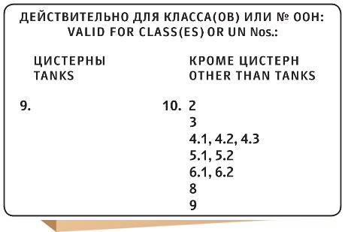
Не разрешается.
Разрешается.
Разрешается, если остаток опасного вещества не более 10%.
Разрешается только при международных перевозках.
Вопрос #3
На какой вид транспорта распространяются требования ДОПОГ?
Автомобильный транспорт.
Железнодорожный транспорт.
Воздушный транспорт.
Морской и внутренний водный транспорт.
Вопрос #4
Нарушены ли требования ДОПОГ, если на мешок с аммиачной селитрой (№ ООН 1942, знак опасности № 5.1) на одну сторону нанесена маркировка, показанная на рисунке?
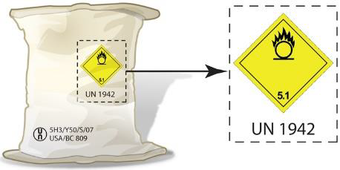
Да, на мешок в обязательном порядке должно наноситься надлежащее отгрузочное наименование «Нитрат аммония».
Нет.
Да, знак опасности должен наноситься с двух противоположных сторон мешков.
Да, знак опасности должен быть оранжевого цвета.
Вопрос #5
На что указывают такие дорожные знаки с табличками?
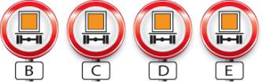
Указывают категории транспортных средств и прицепов, которым запрещено движение.
Указывают категорию автодорожного тоннеля.
Указывают классификационный код опасного груза, с которым движение транспортного средства запрещено.
Указывают тип транспортного терминала, на котором производится обработка опасных грузов.
Вопрос #6
Какой знак опасности наносится на газовый баллон, в соответствии с ДОПОГ, если в нем перевозится воспламеняющийся газ?
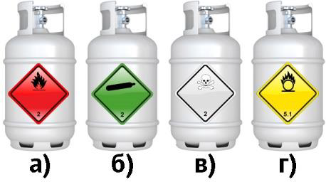
а.
б.
в.
г.
Вопрос #7
Водитель должен перевезти упаковки с опасным грузом, маркированные знаками опасности № 3. Какой из указанных предметов должен быть на транспортном средстве, если к нему, в соответствии с требованиями ДОПОГ, должны крепиться таблички оранжевого цвета?
Каска для водителя.
Устройство, позволяющее отслеживать движение груза.
Мобильный телефон.
Лопата.
Вопрос #8
На что указывает такая маркировка, нанесенная на упаковки, содержащие опасный груз № ООН 1830 КИСЛОТА СЕРНАЯ?

Упаковку запрещается перевозить автомобильным транспортом.
В упаковках содержится отработанная серная кислота.
Упаковка перевозится в транспортной цепи, включающей авиационный транспорт.
Опасный груз упакован в освобожденных количествах.
Вопрос #9
Разрешается ли штабелировать в грузовом отделении транспортного средства ящики с опасными грузами?
Нет, укладка упаковок с опасными грузами в грузовом отделении транспортного средства в несколько ярусов запрещена.
Разрешается.
Разрешается только в закрытых транспортных средствах.
Разрешается только ящики с твердыми веществами.
Вопрос #10
Как водитель может узнать, к какой категории относится автодорожный тоннель?
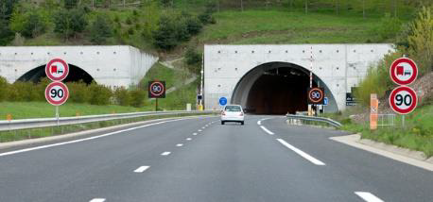
По дорожному знаку, установленному перед тоннелем.
Из транспортного документа.
Из указаний грузоотправителя.
Из свидетельства ДОПОГ о подготовке водителя.
Вопрос #11
Водитель перевозит барабаны с реактивным топливом ТС-1 (№ ООН 1863, знак опасности № 3, группа упаковки ІІІ). Перевозка осуществляется в соответствии с ДОПОГ. Какой из перечисленных перевозочных документов должен быть у водителя?
Свидетельство о допущении транспортных средств к перевозке некоторых опасных грузов.
Транспортный документ.
Специальное разрешение, выданное компетентным органом страны-участницы ДОПОГ, по территории которой осуществляется перевозка.
Копия утверждения с указанием условий перевозки, предусмотренного ДОПОГ.
Вопрос #12
Какая запись, в соответствии с ДОПОГ, должна быть сделана в транспортном документе на перевозку барабана с ХЛОРОМ (№ ООН 1017, знаки опасности № 2.3, № 5.1 и № 8, код ограничения проезда через тоннели (C/D), вещество опасное для окружающей среды)?
«UN 1017, ХЛОР, 2.3 (5.1, 8), (C/D), опасное для окружающей среды».
Только «Хлор».
«Хлор: ядовитый газ, окислитель, коррозионное или едкое».
«265/ООН 1017, Хлор, 2.3 (5.1, 8), нормы прикрытия 1-1*-1-1, АК 203, ядовитый газ, окислитель, коррозионное или едкое».
Вопрос #13
Упаковки с опасным грузом № ООН 1268 НЕФТЕПРОДУКТЫ Н.У.К. сформированы в пакет. Обязательно ли пакет должен иметь отдельную маркировку, если знаки опасности и маркировочные знаки, нанесенные на упаковки, видны снаружи транспортного пакета?
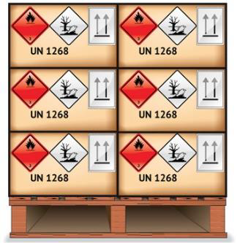
На транспортный пакет должны быть нанесены только номер ООН, знак опасности и надпись «Транспортный пакет».
На транспортный пакет должен наноситься только маркировочный знак вещества, опасного для окружающей среды.
На транспортный пакет в обязательном порядке должен отдельно наноситься только № ООН.
Нет.
Вопрос #14
Кто и когда должен обеспечить, чтобы после выгрузки из контейнера всех упаковок с опасными грузами с него были удалены большие знаки опасности?
Водитель, перед выгрузкой контейнера с транспортного средства.
Разгрузчик, после полной разгрузки, а при необходимости, очистки и обеззараживания контейнера.
Оператор контейнера, перед проведением испытаний контейнера.
Санитарные органы перед выдачей справки, подтверждающей проведение очистки и обеззараживания контейнера.
Вопрос #15
Разрешается ли на порожнем неочищенном транспортном средстве, в котором перевозились опасные грузы навалом (насыпью), перевозить пассажиров?
Не разрешается.
Разрешается.
Разрешается, если количество остатков не превышает максимальных значений, указанных в подразделе 1.1.3.6 ДОПОГ.
Разрешается, если разрешенная максимальная масса транспортного средства не превышает 3,5 т.
Вопрос #16
Кому разрешено находиться в кабине транспортного средства с опасным грузом, маркированного табличками оранжевого цвета?
Пассажиру.
Решение принимает водитель.
Родственникам водителя.
Только членам экипажа транспортного средства.
Вопрос #17
Каким из показанных на рисунке знаков обозначаются опасные грузы класса 3, упакованные в ограниченных количествах?
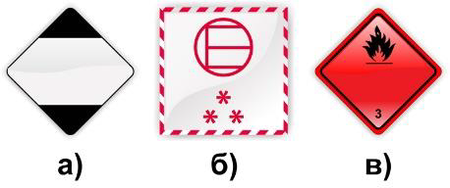
а.
б.
в.
Сочетанием а и б.
Вопрос #18
Грузоотправитель передает к перевозке упаковки, обозначенные показанным на рисунке знаком. Разрешается ли перевозить такие упаковки автомобильным транспортом?
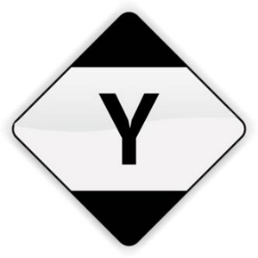
Да.
Нет, упаковки с такой маркировкой можно перевозить только воздушным транспортом.
Да, если после дорожной перевозки упаковки будут перевозиться воздушным транспортом.
Да, только транспортными средствами разрешенной максимальной массой не более 12 т.
Вопрос #19
Где должны крепиться к большому контейнеру знаки опасного для окружающей среды вещества, и какой размер они должны иметь, если в транспортном документе на опасный груз сделана такая запись «UN 1653, НИКЕЛЯ ЦИАНИД, 6.1, II, ЗАГРЯЗНИТЕЛЬ МОРСКОЙ СРЕДЫ»?
Знак вещества, опасного для окружающей среды, должен иметь размеры 250 на 250 мм и крепиться только к торцевой двери контейнера.
Знаки вещества, опасного для окружающей среды, должны иметь размеры 100 на 100 мм и крепиться на обеих боковых стенках и каждой торцевой стенке контейнера, а также на крыше.
Знаки вещества, опасного для окружающей среды, должны иметь размеры 250 на 250 мм и крепиться рядом с большими знаками опасности на обеих боковых стенках и каждой торцевой стенке контейнера.
При перевозке этого груза контейнер не должен обозначаться знаком опасного для окружающей среды вещества.

Вопрос #20
Какими средствами пожаротушения должна быть укомплектована транспортная единица, при перевозке упаковок с опасным грузом в количестве, не превышающем максимального значения, указанного для него в подразделе 1.1.3.6 ДОПОГ?
Не менее чем двумя переносными огнетушителями совокупной емкостью 4 кг сухого порошка.
Не менее чем двумя переносными огнетушителями совокупной емкостью 8 кг сухого порошка.
Не менее чем двумя переносными огнетушителями совокупной емкостью 12 кг сухого порошка.
Одним огнетушителем, который имеет минимальную емкость 2 кг сухого порошка.
Вопрос #21
Грузоотправитель передает водителю транспортный документ на опасный груз, отправляемый из Белоруссии в Польшу. Будут ли нарушены требования ДОПОГ, если транспортный документ заполнен только на русском языке?
Нет, транспортный документ на опасный груз может заполняться на любом языке.
Да, транспортный документ должен составляться только на русском языке.
Нет, транспортный документ должен заполняться только на официальном языке страны отправления, т.е. на белорусском языке.
Да, поскольку транспортный документ должен заполняться на официальном языке страны отправления и, если этот язык не является английским, немецким или французским, то записи в нем должны дублироваться на одном из указанных языков.
Вопрос #22
Что такое температура вспышки легковоспламеняющейся жидкости?
Температура, при которой легковоспламеняющаяся жидкость переходит в газообразное состояние.
Самая низкая температура жидкости, при которой она самовоспламеняется.
Самая низкая температура жидкости, при которой ее пары образуют легковоспламеняющуюся смесь с воздухом.
Самая низкая температура легковоспламеняющейся жидкости, при которой она взрывается.
Вопрос #23
Каким знаком опасности обозначаются упаковки, в которых перевозятся полимеризующиеся вещества класса 4.1?
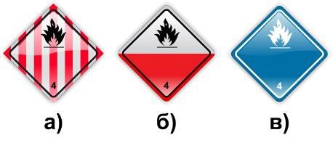
а.
б.
в.
Сочетание знаков б и в.
Вопрос #24
Что означает перевозка опасных грузов «навалом (насыпью)»?
Перевозка порошкообразных или гранулированных веществ в цистернах.
Перевозка неупакованных твердых веществ или изделий в транспортных средствах или контейнерах.
Перевозка незакрепленных упаковок с опасными грузами в транспортных средствах или контейнерах.
Означает перевозку упакованных опасных грузов в открытых транспортных средствах.

Вопрос #25
Какому из перечисленных транспортных средств запрещено движение на данный дорожный знак?

Транспортному средству, перевозящему одну 20-литровую канистру бензина.
Транспортному средству, перевозящему находящиеся под давлением мячи для разных видов спорта.
Транспортному средству, перевозящему опасный груз, маркированному табличками оранжевого цвета.
Длинномерному транспортному средству, перевозящему пиломатериалы.

